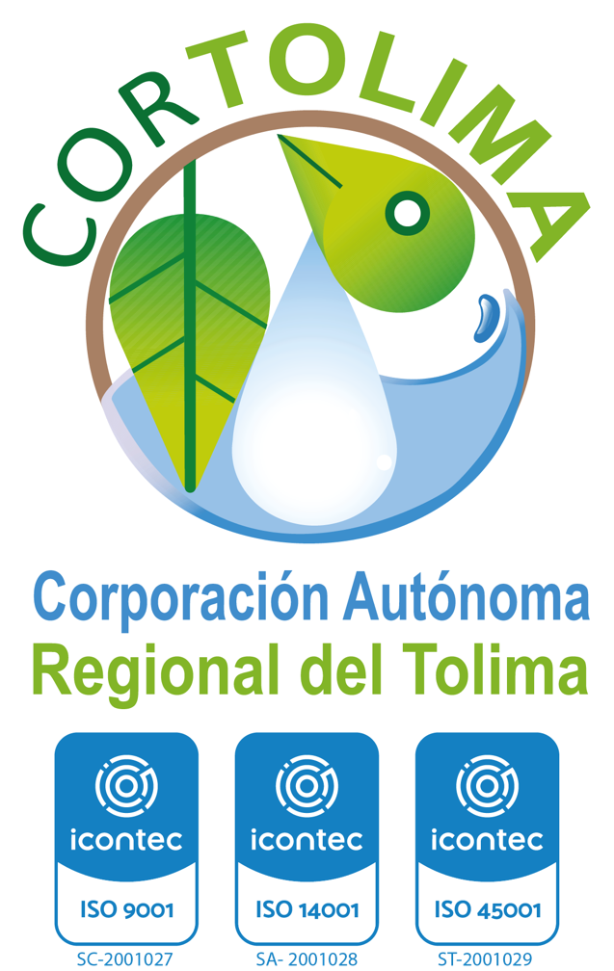

PLANEACION INSTITUCIONAL Y DIRECCIONAMIENTO ESTRATEGICO

GUIA DE MANEJO INTEGRAL DE RESIDUOS SOLIDOS

TABLA DE CONTENIDO

1.INTRODUCCION 4
1.1 Justificación 4
1.2 Objetivo 4
1.3 Alcance 4
1.4 Marco Legal 4
2.CLASIFICACION DE LOS RESIDUOS 6
2.1 Residuo Solido 6
2.2 Tipos de Residuos Solidos 6
3. DIAGNOSTICO INICIAL 7
3.1 Caracterización de los Residuos 7
3.2 Identificación de los Puntos Ecológicos 8
4.GESTION INTERNA DE LOS RESIDUOS SOLIDOS 12
4.1 Separación en la Fuente 12
4.2 Rutas de Manejo Interno de Residuos 13
4.3 Almacenamiento Interno Temporal de los Residuos 14
5.GESTION EXTERNA DE LOS RESIDUOS 18
5.1 Recolección de Residuos NO APROVECHABLES 18
5.2 Recolección de Residuos APROVECHABLES 18
5.3 Recolección de Residuos ESPECIALES 19
6. DESCRIPCIÓN Y MANEJO DE ELEMENTOS 19
6.1 Elementos 19
6.2 Equipos de Protección Personal (EPP) 20
6.3 Lavado y Desinfección de Canecas o Contenedores y Puntos E…………23
6.4 Proveedores de Servicios 25
7. CAPACITACIÓN Y SENSIBILIZACION 25
8. RECOMENDACIONES 25
9. RESPONSABLES……………………………………………………………25
10. ANEXOS 27
11.CONTROL DE CAMBIOS 28

1.INTRODUCCION

1.1 Justificación

La implementación de una guía para el manejo integral de residuos sólidos, es crucial en la actualidad debido a la creciente problemática ambiental y de salud pública asociada a la generación y disposición inadecuada de desechos. Esta proporciona un marco estructurado y sistemático para abordar este desafío de manera efectiva, promoviendo prácticas sostenibles y responsables en todos los niveles, desde la generación hasta la disposición final.

1.2 Objetivo
Establecer las pautas y herramientas necesarias para la correcta separación, almacenamiento, recolección y disposición final de los residuos sólidos generados en las instalaciones de la CORPORACION AUTONOMA REGIONAL DEL TOLIMA – CORTOLIMA.

1.3 Alcance
La presente guía establece los lineamientos, principios, criterios técnicos y recomendaciones para la gestión y el manejo integral de residuos sólidos en el ámbito de jurisdicción de la CORPORACION AUTONOMA REGIONAL DEL TOLIMA – CORTOLIMA. Su alcance abarca la totalidad del ciclo de vida de los residuos, desde su generación hasta su disposición final, promoviendo un enfoque que integra la prevención, minimización, separación en la fuente, aprovechamiento, valorización, tratamiento y disposición final ambientalmente adecuada.
La guía está dirigida a los actores clave en el manejo integral de residuos sólidos dentro de la jurisdicción de la CORPORACION AUTONOMA REGIONAL DEL TOLIMA – CORTOLIMA como son los: funcionarios, contratistas, pasantes, usuarios y visitantes.

1.4 Marco Legal

Constitución Política de Colombia (1991)
- Artículo 8°: Establece el deber del Estado y de las personas de proteger las riquezas culturales y naturales de la Nación. Esto incluye el ambiente, la base de los residuos sólidos.
- Artículo 49°: Reconoce la atención de la salud y el saneamiento ambiental como servicios públicos a cargo del Estado. Es decir, el manejo adecuado de los residuos es una obligación estatal para garantizar tu salud.
- Artículo 79°: Consagra el derecho a gozar de un ambiente sano y el deber del Estado de proteger la diversidad e integridad del ambiente, conservar las áreas de especial importancia ecológica y fomentar la educación ambiental. Si el ambiente está sucio por los residuos, ¡se viola este derecho!
- Artículo 80°: Dice que el Estado debe planificar el manejo y aprovechamiento de los recursos naturales para garantizar su desarrollo sostenible y su conservación o sustitución. También debe prevenir y controlar los factores de deterioro ambiental. En otras palabras, la basura no puede dañar el ambiente y debe gestionarse pensando en el futuro.

Ley 99 de 1993 (Ley General Ambiental)
- Crea el Sistema Nacional Ambiental (SINA), que es el conjunto de instituciones, normas y actividades que se encargan de la gestión ambiental en el país.
- Establece el Ministerio de Ambiente y Desarrollo Sostenible como la máxima autoridad ambiental, encargada de formular la política nacional de ambiente y recursos naturales renovables.
- Define los principios y conceptos de la política ambiental que deben aplicarse a la gestión de los residuos, como el desarrollo sostenible, la prevención del daño ambiental y la participación ciudadana.

Ley 142 de 1994 (Ley de Servicios Públicos Domiciliarios)
- Regula la prestación de los servicios públicos domiciliarios, incluyendo el servicio público de aseo. Esto significa que la recolección, transporte, aprovechamiento y disposición final de tus residuos son un servicio esencial que debe ser prestado bajo ciertas condiciones y tarifas.
- Establece el marco para la participación de empresas públicas y privadas en la prestación de estos servicios.

Decreto 1076 de 2015 (Decreto Único Reglamentario del Sector Ambiente y Desarrollo Sostenible)

- Compila y racionaliza las normas reglamentarias existentes en materia ambiental, incluyendo gran parte de la normativa sobre la Gestión Integral de Residuos Sólidos (GIRS).
- Es la norma de referencia principal para los aspectos técnicos y administrativos relacionados con la planeación, implementación y operación de los sistemas de manejo de residuos sólidos. Aquí encuentras las bases para los Planes de Gestión Integral de Residuos Sólidos (PGIRS), que cada municipio debe tener

Resolución 2184 de 2019 (Ministerio de Ambiente y Desarrollo Sostenible)
- Establece el Código de Colores unificado a nivel nacional para la separación de residuos en la fuente. Esto significa que, sin importar en qué parte de Colombia estés, los colores para clasificar la basura son los mismos, lo que facilita el reciclaje y el aprovechamiento.
  - Blanco: Para residuos aprovechables limpios y secos (plástico, vidrio, metales, papel, cartón).
  - Negro: Para residuos no aprovechables (papel higiénico, servilletas usadas, residuos de barrido, icopor, colillas, etc.).
  - Verde: Para residuos orgánicos aprovechables (restos de comida, residuos de poda, cáscaras de frutas y verduras).

2.CLASIFICACION DE LOS RESIDUOS

2.1 Residuo Solido

Cualquier objeto, material, sustancia o elemento sólido resultante del consumo o uso de un bien en actividades domésticas, industriales, comerciales, institucionales, de servicios, que el generador abandona, descarta o rechaza y que es susceptible de aprovechamiento o transformación en un nuevo bien, con valor económico o de disposición final.

2.2 Tipos de Residuos Solidos

Residuos Aprovechables (Caneca/Bolsa BLANCA)

Materiales que, una vez separados en la fuente y limpios, pueden ser reincorporados a un ciclo productivo, generando nuevos productos o materiales. Son aquellos que tienen valor económico o ambiental para ser reciclados.

Residuos Orgánicos Aprovechables (Caneca/Bolsa VERDE)

Residuos de origen biológico que pueden ser degradados naturalmente y convertidos en abono (compost) o biogás a través de procesos como el compostaje o la biodigestión.

Residuos No Aprovechables (Caneca/Bolsa NEGRA)

Materiales que no tienen ningún valor de uso posterior o que no pueden ser reincorporados a un proceso productivo, por lo que deben ser dispuestos de forma final en un relleno sanitario.

Residuos Peligrosos (RESPEL)

Aquellos residuos que, por sus características corrosivas, reactivas, explosivas, tóxicas, inflamables, infecciosas o radiactivas, pueden causar riesgo a la salud humana y al ambiente.

Residuos de Construcción y Demolición (RCD)

Residuos generados en actividades de construcción, remodelación, demolición de edificaciones o infraestructura, así como los productos del desmonte de las mismas.
Residuos de Aparatos Eléctricos y Electrónicos (RAEE)
Todos los aparatos que necesitan de corriente eléctrica o campos electromagnéticos para funcionar correctamente, y los aparatos para la generación, transmisión y medida de dichas corrientes y campos, que han llegado al final de su vida útil.

3. DIAGNOSTICO INICIAL

3.1 Cuadro No 1: Caracterización de los Residuos
CLASE DE RESIDUO | COLOR DEL RECIPIENTE | CONTENIDO BASICO
NO APROVECHABLES | Negro | Papel higiénico, servilletas, papeles y cartones contaminados con comida, papeles metalizados.
APROVECHABLES | Blanco | Plástico, cartón, vidrio, papel, metales.
ORGANICOS APROVECHABLES | Verde | Residuos de alimentos, como cáscaras, resto vegetales y frutas, desechos agrícolas o sustancias similares.

Fuente: Creación propia / Resolución 2184 del 2019

3.2 Identificación de los Puntos Ecológicos

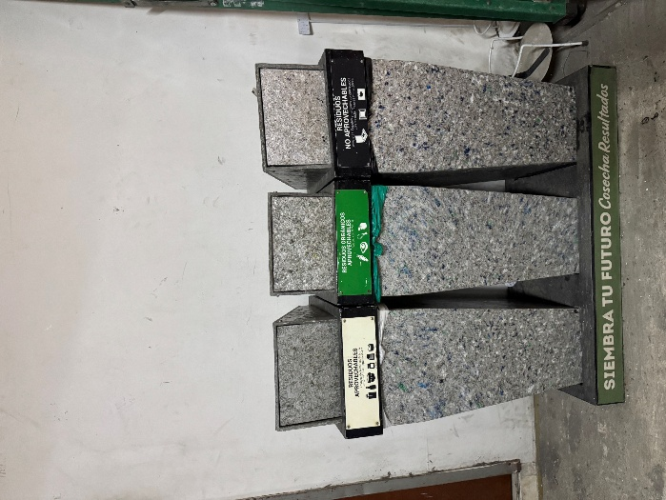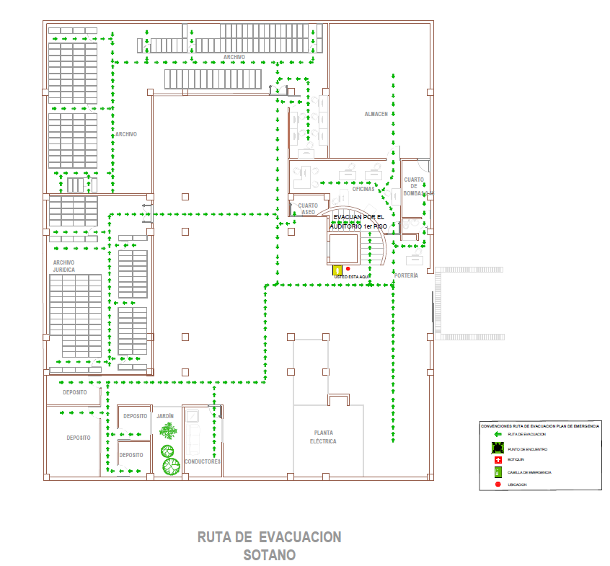
Punto Ecológico- Sótano

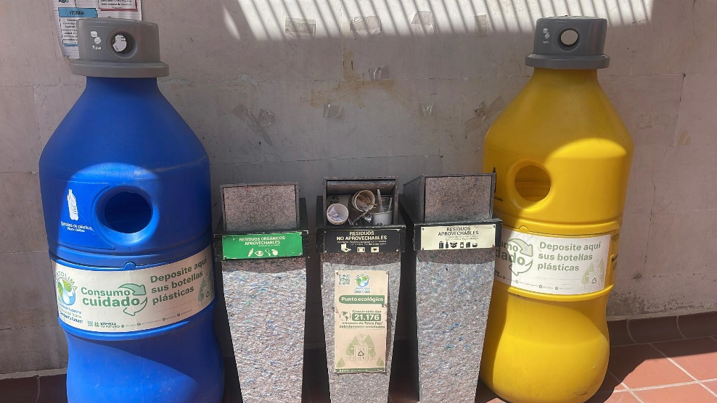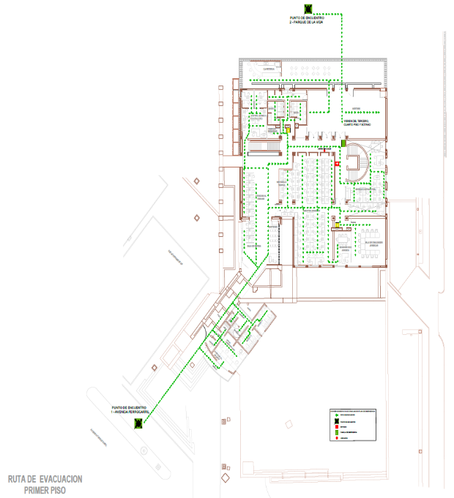

Punto Ecológico – Cafetería

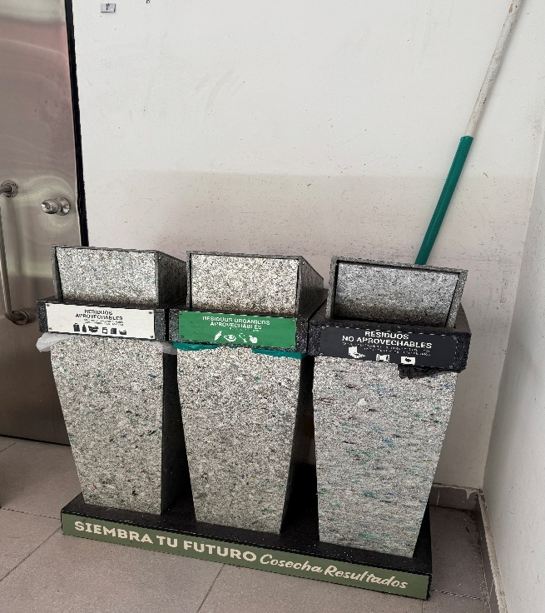

Punto Ecológico – Entrada Principal

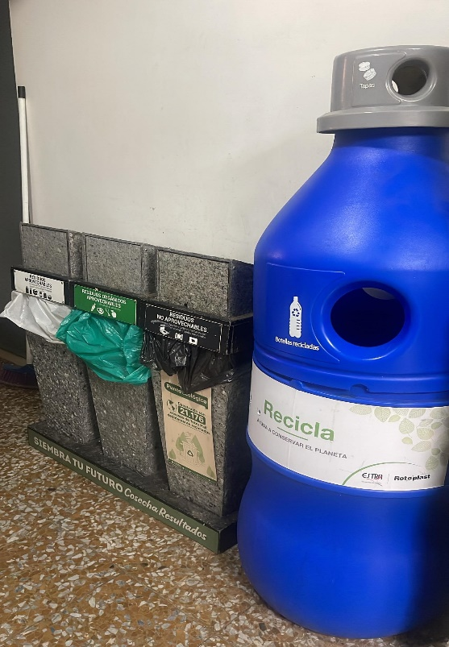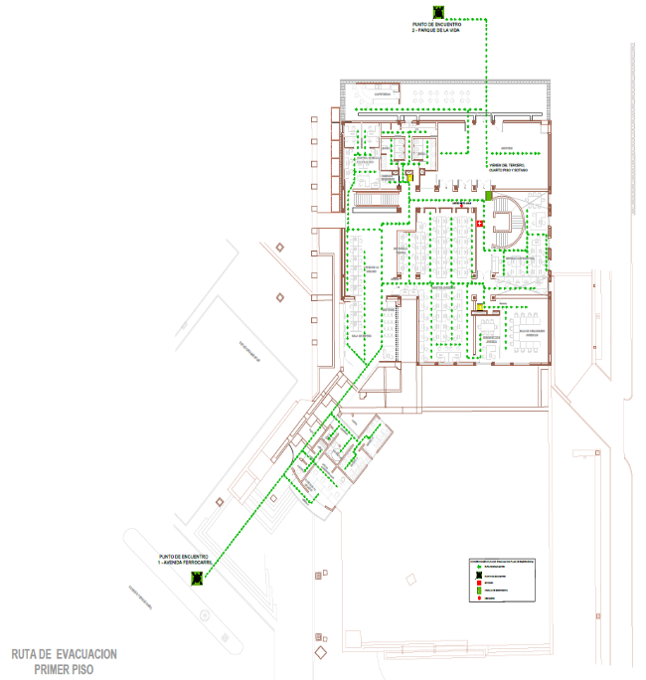

Punto Ecológico – 1 Piso

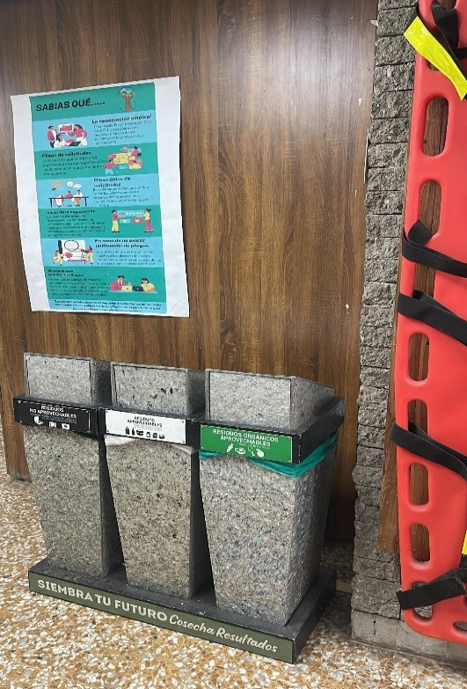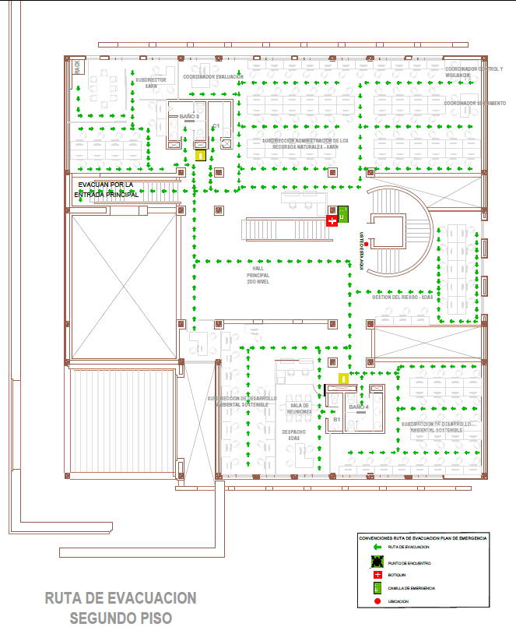

Punto Ecológico – 2 Piso

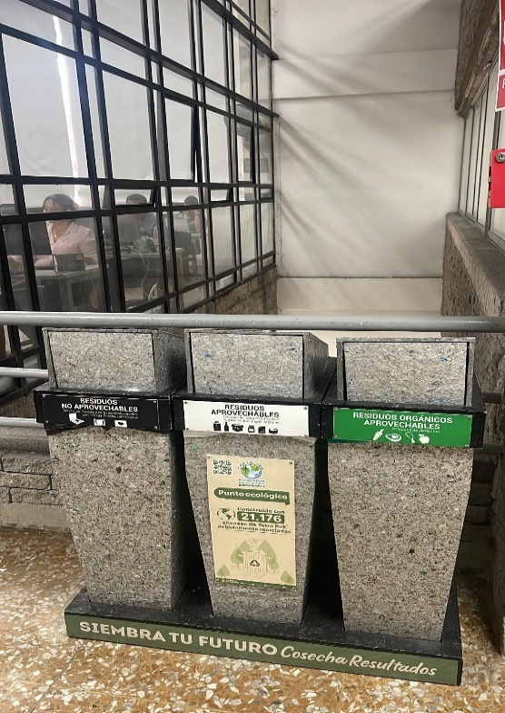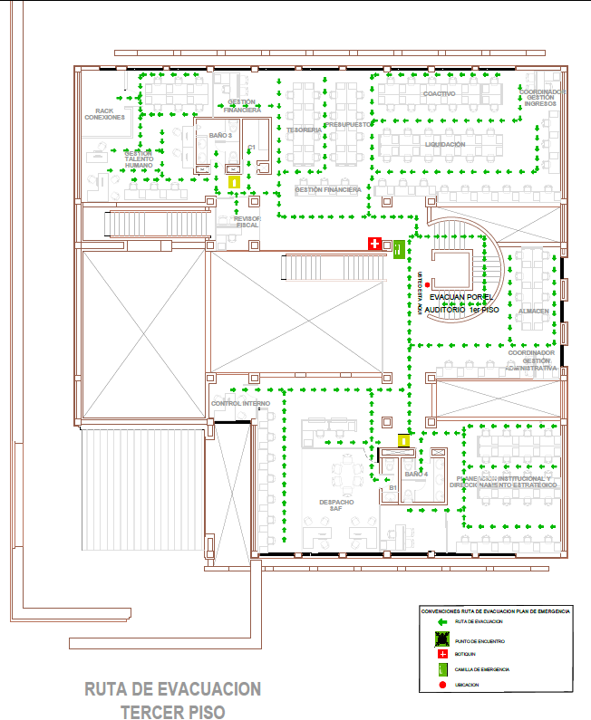

Punto Ecológico – 3 Piso

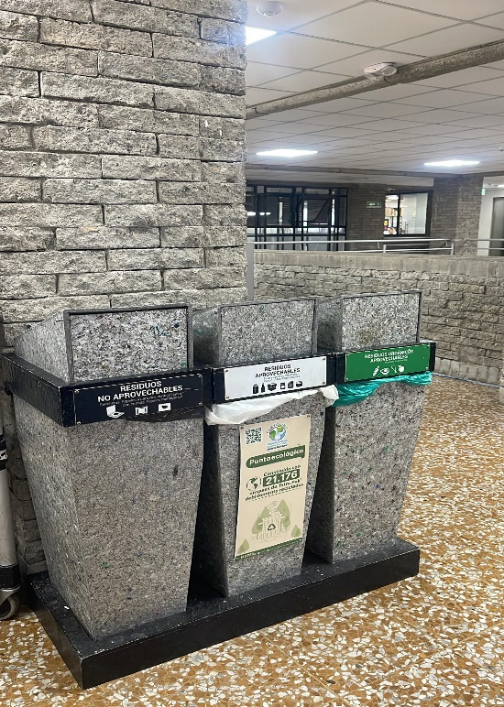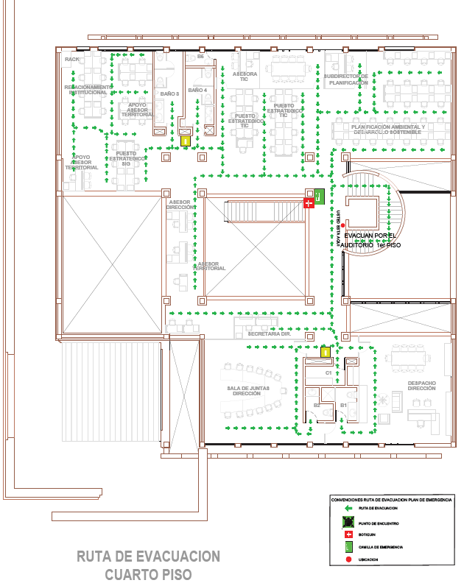

Punto Ecológico – 4 Piso

4.GESTION INTERNA DE LOS RESIDUOS SOLIDOS

4.1 Separación en la Fuente

Esta primera etapa, es la base fundamental de la adecuada gestión de residuos y consiste en la separación selectiva inicial de los residuos generados en los diferentes por los funcionarios, contratistas, pasantes, usuarios y visitantes. Es el primer eslabón de la cadena de la gestión integral, la segregación en la fuente se traduce en un manejo eficiente de los residuos generados en la CORPORACION AUTONOMA REGIONAL DEL TOLIMA – CORTOLIMA.

La segregación en la fuente de los residuos generados en la CORPORACION AUTONOMA REGIONAL DEL TOLIMA - CORTOLIMA, se desarrolla mediante la ubicación de puntos ecológicos ubicados en todos los pisos de la sede central y en las sedes territoriales, es deber los funcionarios, contratistas, pasantes, usuarios y visitantes que generen residuos dirigirse al punto al ecológico y depositar en las canecas adecuadas de acuerdo con el código de colores.

La resolución 2184 de 2019 en su artículo no. 4 establece el código de colores para la separación de residuos sólidos:

Los puntos ecológicos son de tres colores:
- Color Verde, para depositar residuos orgánicos aprovechables.
- Color Blanco, para depositar los residuos aprovechables como plástico, vidrio, metales, multicapa, papel y cartón.
- Color Negro, para depositar los residuos no aprovechables.

Para la recolección y segregación de los residuos, se establecen las siguientes medidas:

Se ubican puntos ecológicos estratégicos, sede principal y territoriales, se deben incluir los siguientes elementos de protección personal (EPP): guantes, mascarilla, gafas de seguridad, uniforme antifluido, y zapatos antideslizantes. Además, se debe considerar el uso de gorros desechables y, dependiendo del tipo de limpieza. Adicional a esto el lavado de manos después de la manipulación de los residuos y el reporte inmediato de incidentes relacionados con el manejo de los residuos.

4.2 Rutas de Manejo Interno de Residuos

RUTA 1: HORA 3 P.M.

Pisos 4 y 3: Salida por el ascensor hasta el sótano, saliendo por este llevando los residuos; el guarda de seguridad abrirá la puerta de acceso de la reja externa que lleva al centro de acopio, donde se depositaran los residuos en el lugar dispuesto para cada uno de ellos.

RUTA 2: HORA 3 P.M.

Piso 2: Sale por las escaleras que llevan del segundo al primer piso y sale por la puerta que lleva al parqueadero principal, luego toma la ruta que lleva al centro de acopio, donde depositaran los residuos en el lugar dispuesto para cada uno de ellos.

RUTA 3: HORA 3 P.M.

Piso 1: Sale por la salida del auditorio que sale directamente al centro de acopio, donde depositaran los residuos en el lugar dispuesto para cada uno de ellos.

RUTA 4: HORA 8 A.M.

Entrada Principal: Sale por la puerta que lleva al parqueadero principal, luego toma la ruta que lleva al centro de acopio, donde depositaran los residuos en el lugar dispuesto para cada uno de ellos.

RUTA 5: HORA 8 A.M.

Sótano: Saliendo por el sótano llevando los residuos; el guarda de seguridad abrirá la puerta de acceso de la reja externa que lleva al centro de acopio, donde depositaran los residuos en el lugar dispuesto para cada uno de ellos.

OFICINA TERRITORIAL PURIFICACION

RUTA 1: HORA 4 P.M.

Piso 1: Se llevarán los residuos del punto ecológico por las escaleras hacia el sótano donde se encuentra el centro de acopio.

RUTA 2: HORA 4 P.M

Piso 2: Se llevarán los residuos desde el punto ecológico por las escaleras hacia el 1 piso y luego sótano donde se encuentra el centro de acopio.

OFICINA TERRITORIAL MELGAR

RUTA: HORA 4 P.M.

Piso 2: Se llevarán los residuos del punto ecológico por las escaleras hacia la entrada de la territorial en el 1 piso.

OFICINA TERRITORIAL LERIDA

RUTA: HORA 4 P.M.

Piso 1: Se llevarán los residuos desde el punto ecológico hacia la entrada de la corporación.

4.3 Almacenamiento Interno Temporal de los Residuos

Almacenamiento de Residuos Sólidos

La Corporación Autónoma Regional del Tolima-CORTOLIMA, cuenta con un centro de acopio donde se depositan temporalmente los residuos, con destino a su respectiva disposición final, este se encuentra ubicado en la zona verde (Parque de la Vida) contiguo al punto de brigadistas y cafetería, que cuenta con dos áreas para clasificar los residuos (ORGANICOS APROVECHABLES y NO APROVECHABLES) y (APROVECHABLES).

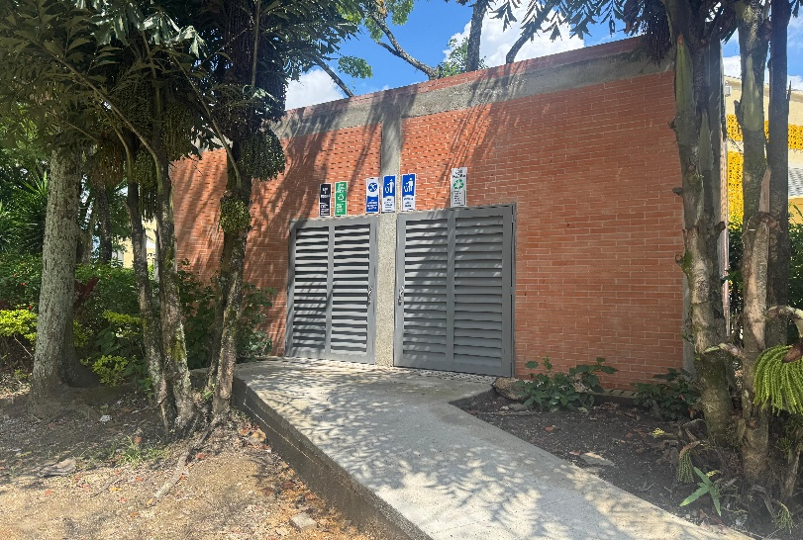

Centro de Acopio CORTOLIMA- Sede Ibagué

OFICINA TERRITORIAL PURIFICACION

La Corporación Autónoma Regional del Tolima-CORTOLIMA Sede Territorial Purificación, cuenta con un centro de acopio donde se depositan temporalmente los residuos, con destino a su respectiva disposición final, este se encuentra ubicado en el sótano.

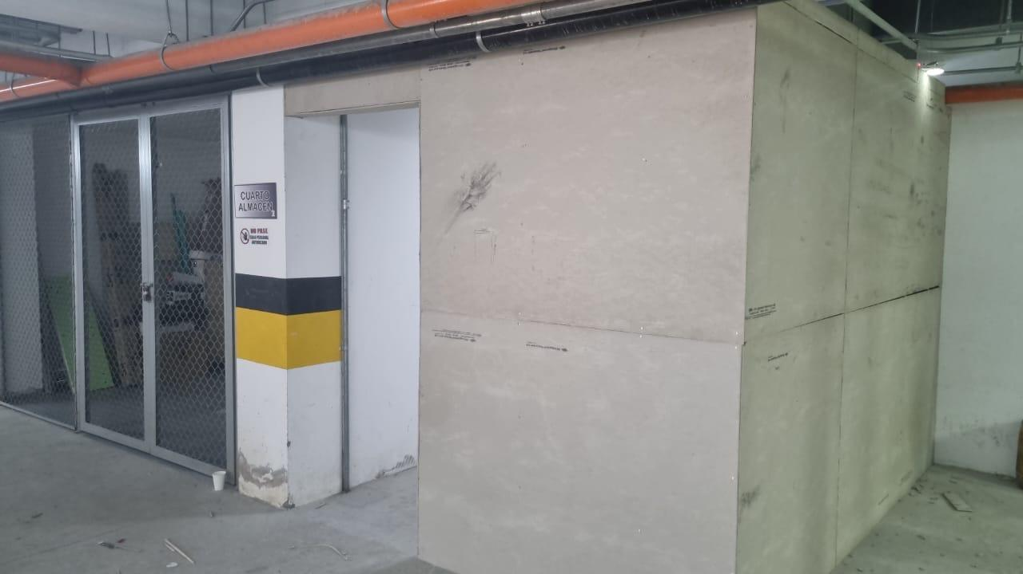

Centro de Acopio CORTOLIMA- Oficina Territorial Purificación

OFICINA TERRITORIAL MELGAR

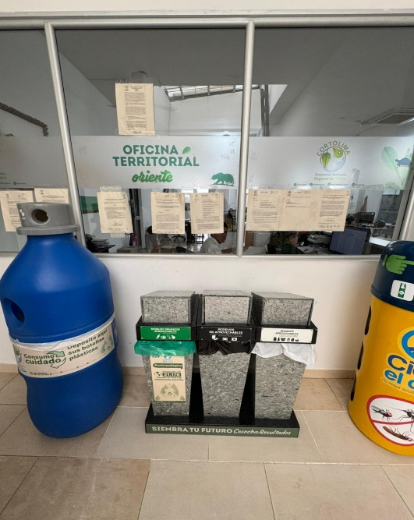

Punto Ecológico CORTOLIMA- Oficina Territorial Purificación

OFICINA TERRITORIAL LERIDA

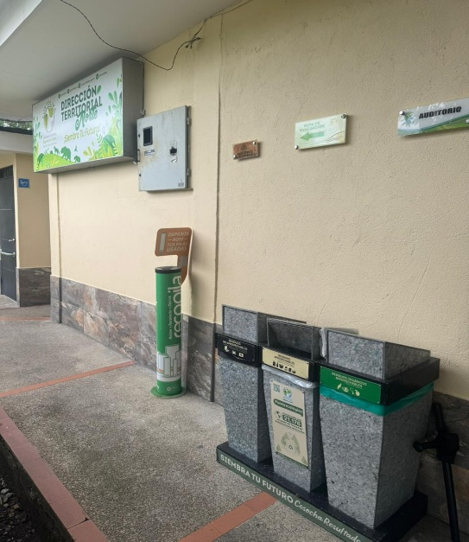

Punto Ecológico CORTOLIMA- Oficina Territorial Lérida

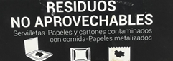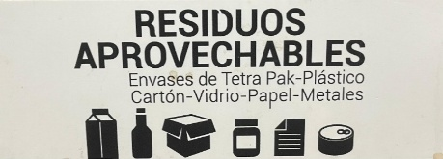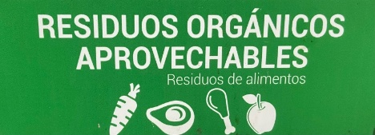

Los requisitos para el manejo de los residuos en el centro de acopio son los siguientes:
- Las llaves para el ingreso al centro de acopio, debe estar manejado por personal autorizado.
- Capacitación del personal en el manejo de residuos y seguridad. (SST)
- Dotación de los elementos de protección personal (EPP). (Contratista)
- Plan de emergencia en caso de derrames, incendios o accidentes. (SST)
- Para el ingreso al centro de acopio, el personal autorizado debe usar los Elementos de Protección Personal (EPP).
- Los residuos deben ser ubicados de acuerdo con su clasificación de colores establecida por la resolución 2184 de 2019 esto facilitara que no se mezclen y que se cumpla con la legislación vigente aplicable para evitar su deterioro y hacer fácil su recolección y transporte.
- Debe permanecer en un estado óptimo de orden y aseo, con tiempos de limpieza y desinfección diariamente.
- El personal autorizado al centro de acopio debe tener en cuenta la señalización establecida externa e interna.
- El centro de acopio debe ser de uso exclusivo para almacenamiento de residuos, por un tiempo no mayor a 7 días para residuos ordinarios y/o inertes, y por un tiempo no mayor a 2 meses para los residuos aprovechables (reciclables).
- Debe contar con protección para aguas lluvias y poseer acometida de agua y drenaje para lixiviados y lavado. (Gestión Administrativa).
- Tiene que tener iluminación y ventilación adecuada, en lo posible de manera natural.
- Debe poseer paredes lisas de fácil limpieza, pisos duros y lavables, con ligera pendiente al interior donde se encuentre el drenaje.
- Deben contar con equipos adecuados de protección de incendios, con fecha de vencimiento valida.
- Contar con un programa de control de vectores y con elementos que restrinjan el acceso de los mismos (roedores, insectos, domésticos, etc.), con el fin de conservar los materiales y prevenir focos de enfermedad. (Gestión Administrativa).
- Se debe disponer de una báscula para realizar el control de generación de residuos sólidos, con el fin de establecer indicadores de generación. El pesaje de los residuos debe realizarse por la persona encargada del manejo y control del centro de acopio de los residuos y debe registrar los datos obtenidos en el formato correspondiente
- Separación en la fuente y almacenamiento temporal según el tipo de residuos, por medio de los puntos ecológicos ubicados en los 5 pisos, de parte de los funcionarios, pasantes, contratistas y visitantes.

5.GESTION EXTERNA DE LOS RESIDUOS

5.1 Recolección de Residuos NO APROVECHABLES

Para la entrega de los residuos a la empresa prestadora del servicio público de recolección, deben tenerse en cuenta los siguientes requisitos:

• En ningún caso deben ubicarse los recipientes o contenedores de residuos (canecas, bolsas) en la vía pública. Excepto si la empresa prestadora del servicio o la autoridad local ubica sitios señalizados o recipientes destinados a tal fin.

• La recolección final es efectuada por la empresa prestadora del servicio de aseo Municipal. Por ningún motivo, se deben entregar los residuos a un carro recolector que no esté rotulado con el nombre y la marca de la empresa prestadora del servicio de aseo a menos de que se genere un comunicado por escrito de la misma.

• La recolección se debe efectuar por lo menos 3 veces a la semana, si los residuos no se recolectaron en estos lapsos de tiempo, se procederá a imponer la queja ante la entidad prestadora del servicio de aseo para que ejecuten la recolección.

• En el momento en que se ejecute la entrega del residuo, tiene que haber alguien que esté presente durante el proceso de recolección, asegurándose de que se ejecute de manera ideal y de que no se omita la recolección de ningún contenedor.

5.2 Recolección de Residuos APROVECHABLES

La recolección de estos residuos se debe generar, previa solicitud a la empresa de reciclaje debidamente certificada, quienes programarán la fecha y la hora para la recolección de cada tipo de residuo y entregarán los certificados de disposición final.

• La recolección de estos residuos se debe hacer con un límite máximo de tiempo de 2 meses, o antes si se ha generado una gran cantidad de material para reciclar.

• En el momento en que se entreguen los residuos, se debe pesar nuevamente la cantidad y el tipo de residuo entregado.

• En el momento en que se ejecute la entrega del residuo, tiene que haber alguien que vigile todo el proceso de recolección, asegurándose de que se ejecute de manera ideal y de que no se omita la recolección de ningún contenedor.

5.3 Recolección de Residuos ESPECIALES
- Aparatos Eléctricos y Electrónicos (RAEE): Se gestionarán a través de programas posconsumo o empresas especializadas en el manejo de RAEE. Se almacenarán temporalmente en un lugar seco y seguro.
- Pilas y Baterías: Se dispondrán en los puntos de recolección específicos de los programas posconsumo o se entregarán a gestores autorizados.
- Luminarias (bombillas fluorescentes): Contienen mercurio, por lo que deben ser gestionadas por gestores autorizados, evitando su rotura.
- Tóner y Cartuchos de Impresora: Se retornarán a los proveedores que ofrezcan programas de recolección o se entregarán a gestores especializado.

6. DESCRIPCIÓN Y MANEJO DE ELEMENTOS

6.1 Elementos

Canecas: deben tener las siguientes características:

• Deben ser livianas, de tamaño que permita almacenar entre recolecciones, y estar hechas en material rígido impermeable, de fácil limpieza y resistentes a la corrosión, como el plástico.

• Deben estar dotadas de tapa con buen ajuste (para impedir la entrada de agua, insectos o roedores), bordes redondeados y boca ancha para facilitar su vaciado.

• Deben tener la capacidad suficiente para la recolección inicial o el almacenamiento central.

• Deben ceñirse al Código de colores estandarizado.

• Los recipientes deben ir rotulados con el nombre del área o servicio al que el residuo que contienen y los símbolos internacionales.

Bolsas desechables: deben tener las siguientes características:

• La resistencia de las bolsas debe soportar la tensión ejercida por los residuos contenidos y por su manipulación.

• Los colores de bolsas seguirán el código establecido, serán de alta densidad, suficiente para evitar el derrame durante el almacenamiento en el lugar de generación, recolección, movimiento interno, almacenamiento central y disposición final de los residuos que contengan.

Todos los elementos utilizados para el manejo de los residuos deben permanecer en excelentes condiciones de aseo y mantenimiento (recogedores). Los recipientes pueden ser retornables deben lavarse por lo menos una vez a la semana, escurrirlos y ponerlos a secar al sol.

6.2 Equipos de Protección Personal (EPP)

Para la disolución de productos de bioseguridad, los operarios deben utilizar los siguientes equipos de protección personal.
Descripción EPP | Registro Fotográfico | Indicaciones | Recomendaciones
Guantes de Caucho |  | Resistentes a productos químicos | Antes de usarlos deberán revisar que se  encuentren limpios y en buen estado.  Después del uso lavarlos con agua y jabón.
Mascarilla Desechable | 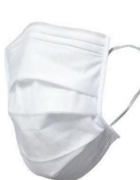 | Estos son dispositivos que cubren de manera no oclusiva la nariz y boca de las personas, a fin de reducir la probabilidad de que se genere contacto entre la mucosa de la boca y nariz y los fluidos corporales potencialmente infecciosos de otro individuo. Los tapabocas convencionales tienen distintos diseños, entre ellos, los que se pliegan sobre la boca o nariz y los} preformados, que no lo hacen. Los tapabocas que no vienen preformados se humedecen más} fácilmente y entran en contacto con mayor facilidad con la mucosa de la persona. En caso de que el tapabocas tenga caras internas y externa, se debe colocar la cara hipo alergénica en contacto con la piel del rostro, así  mismo se deben tener en cuenta las indicaciones del fabricante. | Pasos para colocación y retiro de tapabocas convencionales:  1. Lávese las manos antes y después de colocarse el tapabocas.  2. El uso de los tapabocas debe seguir las recomendaciones del fabricante.  3. Ajuste el tapabocas lo más pegado a la cara.  4. La cara del tapabocas con color  (impermeable) debe mantenerse como cara externa.  5. Debido a su diseño, el filtrado no tiene las mismas características en un sentido y en otro, y su colocación errónea puede ser causante de una menor protección del profesional: La colocación con la parte impermeable (de color) hacia dentro puede dificultar la respiración del profesional y acumulo de humedad en la  cara. Por otro lado, dejar la cara absorbente de humedad hacia el exterior favorecerá la contaminación del tapabocas por agentes externos.  6. Sujete las cintas o coloque las gomas de forma que quede firmemente.  7. Moldee la banda metálica alrededor del tabique nasal.  8. No toque el tapabocas durante su uso. Si debiera hacerlo, lávese las manos antes y después de su manipulación.  9. El tapabocas se puede usar durante un día de manera continua, siempre y cuando no esté roto, sucio o húmedo, en cualquiera de esas condiciones debe retirarse y eliminarse.  10. Cuando se retire el tapabocas, hágalo desde las cintas o las gomas, nunca toque la parte externa de la mascarilla.  11. Una vez retirada, doble el tapabocas con la cara externa hacia dentro y deposítela en una bolsa de papel o basura.  12. No reutilice la mascarilla.  13. Inmediatamente después del retiro del tapabocas realice lavado de manos con agua y jabón.  14. El tapabocas se debe mantener en su empaque original si no se va a utilizar o en bolsas selladas, no se recomienda guardarlos sin empaque en el bolso, o bolsillos sin la protección porque se pueden contaminar, romper o dañar.  15. Los tapabocas no se deben dejar sin protección encima de cualquier superficie (ej. Mesas, repisas, entre otros) por el riesgo de contaminarse.
Mono-Gafas o gafas de seguridad | 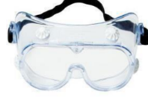   | Los CDC (2020d), recomiendan protección ocular, pueden ser monogafas, gafas y caretas desechables que cubran completamente el frente y los lados de la cara.  Los anteojos personales y los lentes de contacto no se consideran una protección ocular adecuada. | Después de su uso límpielas, lávese las manos y guárdelas en un lugar limpio y seguro.
Dotación |  | El material debe ser resistente y de fácil limpieza. Las telas con propiedades antifluidos o de barrera son ideales.  Debe cubrir la mayor parte del cuerpo posible. Los uniformes de una o dos piezas (pantalón y blusa/chaqueta) son comunes. Se recomienda que los colores sean claros para que las salpicaduras o manchas de fluidos sean visibles y se puedan identificar y limpiar rápidamente. | Se debe recomendar al personal no usar joyas, relojes, pulseras u otros accesorios que puedan albergar microorganismos y dificultar la higiene de las manos.  El uso del uniforme no reemplaza las buenas prácticas de higiene personal, como el lavado frecuente de manos, especialmente antes y después de usar el uniforme.
Botas Plásticas o Zapato Cerrado Antideslizante | 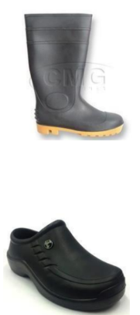 | Recuerde siempre usar calcetín, la bota debe quedar por encima del jeans o pantalón. | Después de su uso lavar con agua y jabón.

Fuente: Protocolo de Bioseguridad Unión Temporal Ecolimpieza 4G

6.3 Lavado y Desinfección de Canecas o Contenedores y Puntos Ecológicos
- Frecuencia: Mínimo una a dos veces a la semana y/o cuando sus condiciones higiénicas sanitarias así lo requieran.
- Retire los residuos restantes en los contenedores en caso de existir, posterior a la recolección de residuos.
- Prepare solución de detergente y aplíquela en los contenedores y puntos ecológicos.
- Refriegue con una escoba hasta eliminar los restos y la mugre.
- Juague con abundante agua, hasta garantizar que no hay presencia de jabón.
- Luego desinfecte por dentro y por fuera los recipientes con hipoclorito de sodio a 5000 ppm, déjelo actuar por 20 minutos, luego enjuague con abundante agua.
- Deje secar las canecas escurriéndolas boca abajo.
- Coloque las canecas previamente lavadas, desinfectadas y secas.

6.4 Proveedores de Servicios

La empresa encargada de la recolección de los residuos ordinarios y/o inertes, será la que la CORPORACION AUTONOMA REGIONAL DEL TOLIMA - CORTOLIMA disponga. La entidad encargada de recolectar los residuos aprovechables o reciclables, será la que a conveniencia decida el gestor ambiental, por ofrecer las mejores condiciones de manejo y disposición final.

Gestor Autorizado Papel/Cartón/Plástico: Ibagué, Melgar, Lérida

ASOCIACION DE RECICLADORES DE OFICIO DE IBAGUE OPCION DE VIDAS

NIT 901348147

Wilson Fernando Gualtero Rondón

C.C 7313792

Cel 3158513838

7. CAPACITACIÓN Y SENSIBILIZACION
- Mínimo una vez al año debe programarse capacitaciones para todo el personal sobre la importancia de la separación en la fuente, el código de colores, el manejo de residuos sólidos y las buenas prácticas ambientales.

- Se utilizarán las carteleras digitales, campañas internas y otros medios de difusión para sensibilizar y recordar al personal las directrices del instructivo.

8. RECOMENDACIONES
- Separación en la fuente:
  - Establecer zonas claras para la separación de residuos aprovechables (papel, cartón, vidrio, plástico, metales) y no aprovechables (restos de comida, papel higiénico, etc.).
  - Utilizar contenedores diferenciados por color y tipo de residuo, con etiquetas claras.
  - Promover la limpieza y secado de los materiales reciclables antes de depositarlos.
  - Minimizar el uso de bolsas plásticas y fomentar el uso de alternativas reutilizables.

- Almacenamiento:
  - Ubicar los contenedores en áreas designadas, protegidas de la lluvia y el sol, y de fácil acceso para la recolección.
  - Asegurar que los contenedores no se desborden y que los residuos estén debidamente cubiertos.
  - Establecer horarios y frecuencias para la recolección.

- Recolección y transporte:
  - Utilizar vehículos adecuados para el transporte de los diferentes tipos de residuos, garantizando la no contaminación cruzada.
  - Establecer rutas y horarios eficientes para la recolección.

- Disposición final:
  - Priorizar el tratamiento de los residuos aprovechables
  - Asegurar una disposición final segura y ambientalmente responsable de los residuos no aprovechables.

- Residuos peligrosos:
  - Establecer procedimientos específicos para la identificación, recolección, almacenamiento y transporte de residuos peligrosos (baterías, aceites, etc.).
  - Contar con personal capacitado y equipos de protección adecuados para la manipulación de estos residuos.
- Plan de contingencia:
  - Desarrollar un plan de contingencia para emergencias como derrames, incendios o accidentes.
  - Establecer procedimientos claros para la actuación en caso de emergencia y asignar responsabilidades.

- Capacitación:
  - Brindar capacitación continua al personal sobre la correcta segregación, almacenamiento, recolección y disposición de los residuos.
  - Informar a todos los funcionarios, contratistas, pasantes, usuarios y visitantes sobre la importancia del manejo integral de residuos y los procedimientos a seguir.
- Seguimiento:
  - Establecer mecanismos de seguimiento y evaluación del cumplimiento del instructivo.
  - Realizar informes periódicos sobre la gestión de residuos y los resultados obtenidos.

9. RESPONSABLES

Coordinador grupo Interno de Trabajo Gestión Administrativa: Responsable de implementación y operación del centro de Acopio

Jefe Oficina asesora de Planeación Institucional y direccionamiento: responsable de seguimiento y monitoreo de eficacia de la operación del centro de acopio

10. ANEXOS
- Formatos de recolección y seguimiento
- Plano de Centro de Acopio
- Mapa de Rutas Internas
- Contactos de Gestores Autorizados

11.CONTROL DE CAMBIOS

FECHA | VERSIÓN | DESCRIPCIÓN | AUTOR
18/09/2025 | 00 | Creación del documento para el manejo de Residuos Solidos generados por la corporación | OAPIDE
04/12/2025 | 01 | Se actualiza la guia con acápite de puntos y centros de acopio de las oficinas territoriales | Profesional Universitario

ELABORÓ | REVISÓ | APROBÓ
Paola Andrea Gonzalez | Mesa Temática | Comité Institucional de Gestión y Desempeño
Profesional Universitario | Jefe Oficina Asesora Planeación Institucional y Direccionamiento Estratégico | Dirección General
30/07/2025 | 07/11/2025 | 04/12/2025

